活動回顧

展會概況

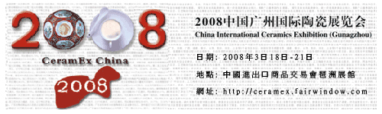

香港展區： Hall 13.1 312-339 & 380-393

展覽日期： 2008年3月18日—21日

展覽地點： 中國進出口商品交易會琶洲展館

開放時間： 2008年3月18—20日 上午9:30—下午5:30
2008年3月21日 上午9:30—下午5:00

網址： http://ceramex.fairwindow.com

舉辦周期： 一年一屆

入場觀衆:： 只供業內人士參觀

主辦單位： 中國對外貿易中心（集團）
中國陶瓷工業協會

海外合辦單位： 德國科隆國際展覽有限公司

承辦單位： 中國對外貿易廣州展覽公司

協辦單位： 廣東省潮州市人民政府
湖南省商務廳
廣西壯族自治區商務廳
福建省德化縣人民政府
香港陶瓷商會

展品類別: 1. 日用陶瓷
2. 工藝美術陶瓷
3. 園藝陶瓷

展會簡介
中國廣州國際陶瓷展是國內唯一的以日用、工藝和園藝陶瓷為題材的專業展覽會，它以中國“八大瓷都”為支撐，以享譽全球的“亞洲傢俱交易中心”——中國廣州國際傢俱博覽會為依託，把內外銷貿易與品牌展示相結合，集中展示了中國陶瓷製品的藝術精髓和特色文化。

2007年，廣州陶瓷展以“品牌薈萃，精品涵集”首次亮相，得到了海內外業界的高度贊許和廣泛參與。2008年，廣州陶瓷展將精選200家參展企業，合計20000平方米，為世界呈現一個更加奪目的精品展覽會！

廣州陶瓷展組委會將傾注所有的精力努力打造亞洲陶瓷交易中心！

研討會及活動
時間 | 主講機構 | 主講嘉賓 | 演講主題
3月18日  14:00-16:30 | 法國國際檢驗局消費品服務部 | 蔡麗蓉  （香港科技大學 博士） | 從歐美的法規介紹和個案分析中，探討“如何突破歐美陶瓷産品出口技術壁壘”，以確保陶瓷産品安全到達消費市場
3月19日  12:00-16:30 | 香港陶瓷商會  法國知名陶瓷企業  Legle Legrand Lebounc  英國知名陶瓷餐具設計公司  Queensberry Hunt | 陳國柱 先生（會長）  Mr. Frederic Lebouc  Mr. David Queensberry | 圍繞“中國陶瓷如何以商品和品牌帶動市場”的主題，從生産、設計技術及企業管理的角度探討品牌價值的提升

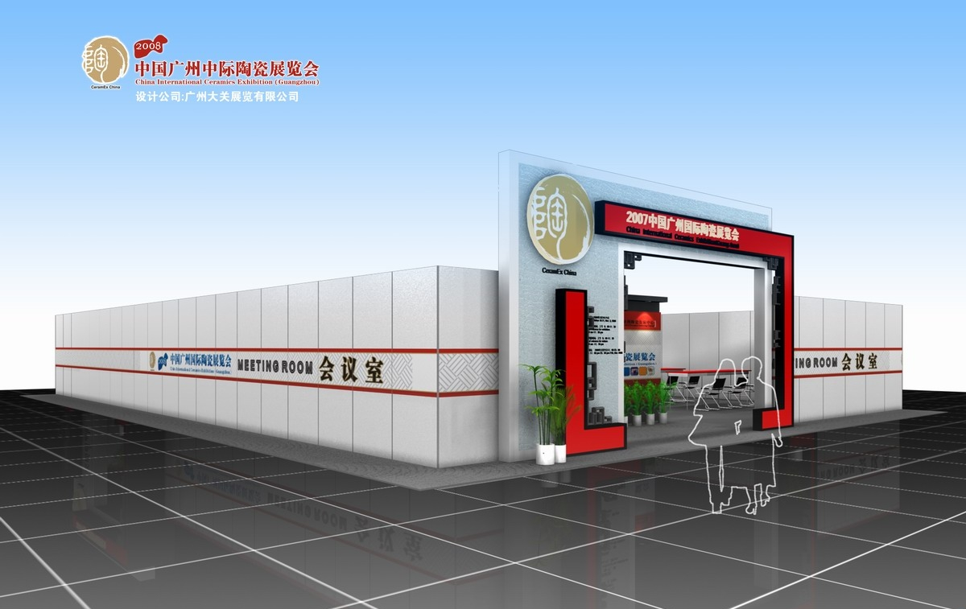

上屆資料

面積： 15,000平方米
參展企業： 150家
觀衆： 23,278人，其中海外觀衆2,586人，占觀衆比例11.1%。

